淡江時報 第 1219 期
【智慧財產權Q&A】發明專利申請案第三方意見
智慧財產權Q&A
**發明專利第三方意見**是指申請人以外的人，於申請案審定前，可藉由提供與申請案相關的引證文件，幫助審查人員及公眾獲得更多與專利申請案相關的先前技術文件，並在審查過程中參考使用，達到**公眾審查**和**提升專利品質**的目的。

<br />

#### Q1.第三方應準備的文件？

#### A：

（1）第三方意見書，填寫表單之申請案號、意見提交人個資及附送書件。

<br />

（2）引證文件書目表，填具引證文件書目及引用段落，須注意非公開文件無法作為引證文件。

<br />

（3）理由書，可以引證文件或請求項為主進行填寫。

<br />

（4）其他附件，如引證文件資料、公開日期證明文件或外文資料翻譯本等。

<br />

#### Q2. 提交發明專利第三方意見的方式？

#### A：

（1）電子方式提交，透過經濟部智慧局e網通的「新電子申請系統」。

<br />

（2）郵遞寄送或逕行繳交紙本到智慧局。

<br />

#### Q3.提交人是否能提供公開日期不確定的引證文件？

**A：**不行，引證文件的公開日期必須能被明確認定，才能被審查人員採用。

<br />

#### Q4.提交人是否可以不具名提交意見？

**A：**不行，提交人應在意見書上填寫提交人的個人聯絡資料。

<br />

#### Q5.如果第三方意見書提交文件不齊全的話，是否會對意見效力造成影響？

**A：**會，文件不齊全可能造成所送引證文件有瑕疵，或是造成審查人員無法清楚瞭解提交人的想法，進而可能導致意見內容無法被採用。

<br />

#### Q6.如何得知所提交的意見有被審查人員採用？

**A：**提交人若希望知道所提供的意見是否被採用，可至智慧局網站「專利公開資訊查詢」系統，查詢審查意見通知函內容，以瞭解所提交意見之採用程度。

<br />

#### Q7.如果發現一新型專利案的公告內容有聲明一案兩請，且該對應發明案尚未公開，是否能提交第三方意見？

**A：**可以，提交人可在意見書中填寫已公告之新型案申請案號，智慧局在審查對應發明案時會進行參考。

<br />

#### 資料來源：https://www.tipo.gov.tw/tw/cp-56-880704-2848c-1.html
2025/06/07

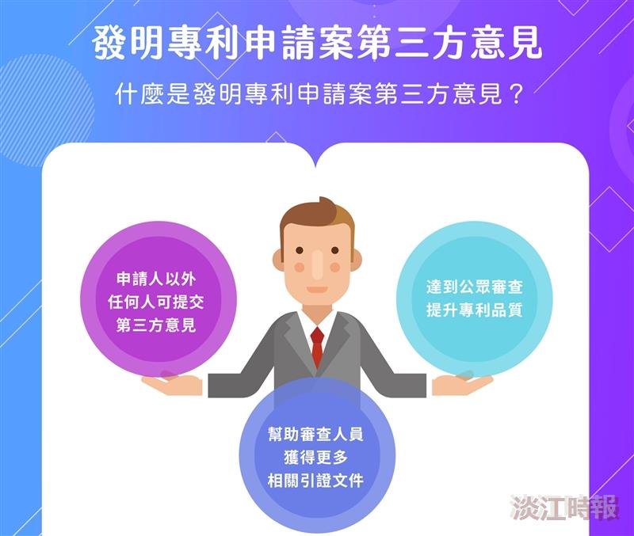
發明專利申請案第三方意見。（圖／截自智慧財產局網頁）

